附件7：
柳州市2017年初中毕业升学考试学科说明
历 史

一、考试目的
初中毕业升学考试是义务教育阶段的终结性考试，目的是全面、准确地反映初中毕业生在学科学习方面所达到的水平。考试具有两考合一的功能，考试结果既是衡量学生是否达到初中毕业水平的重要标准，也是普通高中招生录取的重要依据之一，还是衡量义务教育阶段质量的重要依据。
二、命题指导思想
以党的路线方针政策为指导，全面贯彻党的教育方针，弘扬以爱国主义为核心的民族精神和以改革创新为核心的时代精神，体现社会主义核心价值观的引领作用。结合我市初中历史教育教学实际。考查学生对历史基本知识的掌握情况，历史学科的素养和学习潜力，以及学生运用所学知识分析、归纳、比较、概括等解决历史问题的能力。
三、命题的基本原则
（一）导向性原则。以全日制义务教育《历史课程标准》（实验稿）为依据，以本市使用的岳麓版《中国历史》和《世界历史》教材为基准。试题的命制要有利于全面贯彻教育方针，全面实施素质教育，全面提高教育教学质量；有利于突破应试教育模式，促进教师转变教学方式和学生转变学习方式；有利于培养学生正确的人生观和价值观；有利于初高中教学的衔接，为学生在高中阶段的学习打下良好基础。
（二）基础性原则。试题要体现知识与能力并重，既要注重对学生基本历史常识、历史文化素养（如重大的历史事件、历史人物、历史现象及历史发展的基本线索）的考查，又要注重对学生应用历史基本知识理解和解决问题能力的考查，在考查学科主体知识的同时，注意考查知识的覆盖面，体现试题的综合性和开放性。
（三）科学性原则。试题内容要准确无误，主观性试题与客观性试题比例合理，难易程度比例适当；试题要反映出课程标准中对学生的“知识与技能、过程与方法、情感态度与价值观”三维目标的要求。
（四）发展性原则。试题符合初中生的心理特征和认知水平，有助于促进学生的全面发展；有助于培养学生的终身学习能力，为学生升上高中阶段学习或进入社会打下基础。
（五）时代性原则。试题应体现时代性，关注社会热点，试题反映历史学科具有过去与现在紧密连接的特点，关注历史与现实社会和学生生活的联系，充分发挥历史学科的育人功能。
（六）人文性原则。试题体现历史人文学科的特点。试卷设计在体现严谨性的基础上，力求做到图文并茂，语言富有亲和力。
四、考试内容范围与能力要求
（一）考试范围
根据全日制义务教育《历史课程标准》（实验稿）第三部分“内容标准”的规定，结合柳州市的实际情况，柳州市列入2017年初中历史学科毕业升学考试的范围为：七年级上册、八年级上册、八年级下册、九年级上册、九年级下册五册书的部分内容。具体范围如下（共65课时，约占五册总时的59%）。
七年级上册（共10课）
第二单元
第6课 西周的分封
第8课 春秋战国的纷争
第9课 战国时期的社会大变革
第11课 百家争鸣
第三单元 统一国家的建立
第13课 六王毕 四海一
第15课 汉武帝的大一统
第16课 丝绸之路的开辟
第四单元 政权的分立和民族融合
第20课 三国鼎立
第22课 北方的民族大融合
第24课 三国两晋南北朝的科学和艺术
八年级上册（共19课）
第一单元 列强的侵略与中国人民的抗争
第1课 鸦片战争
第3课 收复新疆和甲午风云
第4课 八国联军侵华
第二单元 近代化的起步
第5课 洋务运动
第6课 戊戌变法
第7课 辛亥革命
第8课 新文化运动
第三单元 新民主主义革命的兴起
第10课 五四爱国运动
第11课 中国共产党的成立
第12课 北伐战争和南京国民政府建立
第13课 人民军队和革命根据地的创建
第14课 红军长征
第四单元 中华民族的抗日战争
第15课 九一八事变和抗日救亡运动
第16课 全民族的抗战
第17课 抗日战争的胜利
第五单元 人民解放战争的胜利
第19课 重庆谈判和人民解放战争转入反攻
第20课 人民解放战争的胜利
第21课 民族工业的曲折发展
第24课 近代思想、教育和文艺
八年级下册（共11课）
第一单元 中华人民共和国的成立和巩固
第1课 中华人民共和国的成立
第2课 抗美援朝保家卫国
第3课 封建土地所有制的废除
第二单元 社会主义道路的探索
第5课 社会主义制度的基本建立
第6课 社会主义建设道路的初步探索
第三单元 建设有中国特色的社会主义
第10课 伟大的历史转折
第11课 农村和城市的改革
第12课 对外开放格局的形成
第四单元 民族团结与祖国统一
第16课 祖国统一大业的推进
第五单元 国防建设与外交成就
第19课 独立自主走向国际舞台
第20课 国际地位的显著提高
九年级上册（共13课）
第二单元 欧美主要国家的社会巨变
第8课 文艺复兴和新航路的开辟
第9课 英国资产阶级革命
第10课 美国独立战争
第11课 法国大革命
第12课 第一次工业革命
第四单元 资产阶级统治的巩固扩大和国际工人运动
第16课 俄国农奴制改革和日本明治维新
第17课 美国南北战争
第18课 国际工人运动与马克思主义的诞生
第五单元 第二次工业革命
第19课 人类进入电气时代
第20课 交通运输的新纪元
第六单元 第一次世界大战
第22课 欧洲两大军事集团的形成
第23课 第一次世界大战
第七单元 科学和思想文化
第24课 著名科学家和启蒙思想家
九年级下册（共12课）
第一单元 苏联社会主义道路的探索
第1课 俄国十月革命
第2课 苏联的社会主义建设
第二单元 凡尔赛——华盛顿体系下的东西方世界
第3课 凡尔赛——华盛顿体系的建立
第4课 资本主义世界经济危机和罗斯福新政
第5课 德意日的法西斯化
第三单元 第二次世界大战
第6课 大战的爆发与扩大
第7课 世界反法西斯战争的转折和胜利
第五单元 社会主义国家的改革与演变
第13课 东欧剧变和苏联解体
第七单元 战后世界格局的演变
第17课 美苏“冷战”
第18课 世界政治格局的多极化趋势
第19课 世界经济的全球化趋势
第八单元 科学技术和文化
第20课 第三次科技革命
合计
五、考试的能力要求
主要从三个层次考察学生对历史学科基础知识掌握的程度，即知识与能力、过程与方法、情感态度与价值观。以历史基础知识为依托，以能力为取向，考查学生对基础知识及运用所学知识理解、分析、比较和解决问题的能力，树立正确的人生价值观。试题具有一定综合性和开放性。具体是：
1．知识与能力
（1）知道重要的历史人物、历史事件和历史现象，知道历史文明的主要成果，初步掌握历史发展的基本线索。
（2）了解历史的时序，初步了解在具体时空条件下对历史事件进行考察，从历史发展的进程中认识历史人物、历史事件的地位和作用，初步形成正确的历史时空观念。
（3）了解历史知识的呈现方式。要求考生通过文献材料、图片、图表、实物、遗址、遗迹、影像以及历史文学作品等，初步学会从多种渠道获取历史信息。
（4）运用相应的历史学科书面语言概括、分析、描述、评论历史问题的表达能力。
（5）运用科学的历史观，客观地评价历史人物、历史事件和历史现象的能力。
2．过程与方法
历史学习是一个从感知到理性，即接触历史再到理解历史的过程。学生通过试题提供的材料，获取相关的有效信息，并综合所学知识对这些信息进行初步理解、分析归纳、比较和概括，从而解决相关的问题。注重探究式学习，运用学科思维，学习解决历史问题的一些方法，积累平时所学及实践活动，从不同的角度回答问题，学习运用历史的眼光来分析历史与现实问题。
3．情感态度与价值观
（1）了解中国国情和中华民族的优良传统，形成对祖国历史文化的认同感，初步树立对国家、民族的历史责任感和使命感。
（2）了解科学技术促进社会生产力发展、创造物质财富的历史，形成崇尚科学、求真务实和勇于创新的科学态度。
（3）了解历史上专制与民主、人治与法治的演变过程，及其历史发展的必然趋势，强化民主与法治意识；了解人类社会历史发展的多样性，理解和尊重世界各国、各地区、各民族的文化传统，学习汲取人类创造的优秀文明成果，逐步形成面向世界、面向未来的国际意识。
六、考试形式与时长
1．考试形式：闭卷笔试。组卷方式：思想品德与历史同堂分卷。
2．考试总时长：政史两科合计120分钟。
七、试卷结构
1．题型及赋分
全卷60分。试题由客观题（选择题）和主观题（非选择题）两部分组成。其中，客观题（选择题）15小题，每小题2分，共30分；主观题（非选择题）包括材料题、读图题、填表题、简答题、探究题等，3大题，共30分。
2．试题难度比例：整卷难度系数为0.70±0.03。容易题（p≥0.70）、中等题（0.70﹥p﹥0.35）、较难题（p≤0.35 ）的比例为6∶3∶1。
八、样卷
历 史
（考试时长：60分钟 试题满分：60分）
注意事项：
1．试卷分为试题卷和答题卡两部分，在本试题卷上作答无效．
2．答题前，请认真阅读试题和答题卡上的注意事项．
3．考试结束后，将本试卷和答题卡一并交回．

第Ⅰ卷（选择题，共30分）
一、选择题（请从各小题四个备选答案中选出最符合题意的一项。共15小题，每小题2分，共30分）
1．春秋时期的政治局面是：“礼乐征伐自诸侯出”。诸侯的出现是由于西周实行的（识记：0.9）
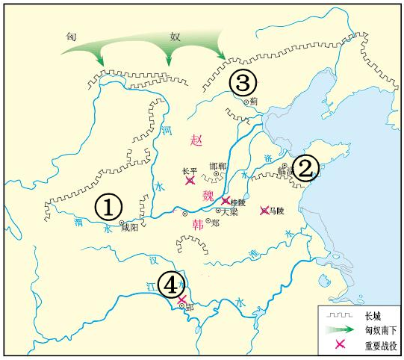
A．分封制 B．禅让制 C．郡县制 D．九品中正制
2．右图是战国时期形势图，图中①④代表的诸侯国是
（理解、识记：对空间观念，多种渠道获取复信能力的
考查0.6）
A．秦国；韩国 B．齐国；楚国
C．秦国；楚国 D．魏国；赵国
3．据史书记载，“公元前127年，汉皇帝下了一道命令，规定嫡长子只可继承封地的一半，余下的封地分给其他子弟。于是，封地不断缩小，其重要性也不断下降。”这段材料主要是指汉武帝实行（理解：阅读理解能力0.75 ）
A．颁布“推恩令” B．实行分封制 C．派张骞出使西域 D．罢黜百家，独尊儒术
4．周杰伦唱到：“兰亭临帖，行书如行云流水，……”《兰亭序》在我国古代史上享有“天下第一行书”美誉，它的作者是（识记：0.8）
A．苏轼 B．颜真卿 C．柳公权 D．王羲之
5．既是洋务派的代表人物，又是收复新疆的“民族第一功臣”，这个人是（识记：0.75）
A．林则徐 B．康有为 C．左宗棠 D．梁启超
6．第一次世界大战给欧洲的生产造成极大的破坏，生活用品的需求量大量增加，给中国民族工业的发展提供了很好的机遇。这期间发展最快的是（识记、理解：0.8）
A．军事工业 B．钢铁业和采矿业
C．农业和旅游业 D．纺织业和面粉业
7．诗句“金沙水拍云崖暖，大渡桥横铁索寒。更喜岷山千里雪，三军过后尽开颜。”描写的历史事件是（理解：0.9）
A．挺进大别山 B．红军长征 C．南昌起义 D．井冈山胜利会师
8．下列事件中，标志着中国人民抗日战争开始的事件是（识记：0.9）
A．九一八事变 B．西安事变 C．七七事变 D．八一三事变
9．1949年9月，第一届中国人民政治协商会议讨论通过的我国的代国歌是(识记：0.93)
A．《义勇军进行曲》 B．《松花江上》
C．《毕业歌》 D．《游击队之歌》
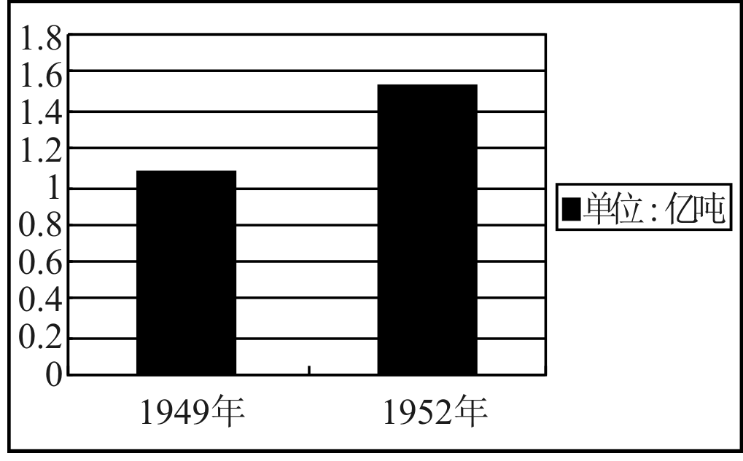
10．右图是1949—1952年中国粮食产量示意图，促使表中数据发生变化的主要原因是（理解，获取信息能力：0.8）
A．抗日战争的胜利
B．土地改革运动的开展
C．抗美援朝的胜利
D．三大改造的完成
11．山歌是群众喜闻乐见的一种表达方式，其内容有明显的时代特征。有一首山歌唱道：“社里高粱长得高，长到天上织女家，织女伸头出窗望，碰得一头高粱花。”这首山歌最有可能创作于(理解：0.72)
A．抗美援朝时期 B．土地改革时期
C．“大跃进”时期 D．文化大革命时期
12．在欧洲某个时期，水手变为最令人羡慕的职业，海外探险是人们津津乐道的事。出现这一现象的主要原因是（ 理解：0.8 ）
A．文艺复兴的推动 B．新航路的开辟
C．启蒙运动的兴起 D．工业革命的开展
13.奥巴马是美国历史上第一位黑人总统，他对颁布《解放黑人奴隶宣言》的伟人怀有特殊的感激之情。这位伟人是（识记、理解：0.8 ）
A．尼克松 B．丘吉尔 C．林肯 D．克林顿
14.罗斯福新政采取了调节与控制工业生产、整顿银行、补贴农业等一系列措施来摆脱经济危机。这些措施的突出特点是（ 识记、理解：0.70 ）
A．放任经济自由发展 B．国家干预经济运行
C．调整资本主义制度 D．遏制法西斯势力
15.经济全球化趋势加速发展的主要原因是（理解； 0.75）
A.和平与发展成为当今时代的主题 B.跨国公司急剧增加
C.金融市场的全球化 D.科学技术和社会生产力的迅速发展
二、非选择题（共30分，请把答案用黑色钢笔或签字笔写在答题卡上）
16．（12分）不断深化改革是保障和改善民生的必然选择。阅读下列材料，回答问题（识记、理解、运用：0.60）
材料一 商鞅颁布变法令规定：废除土地国有制，全面实行土地私有制，土地可以自由买卖。这样就破坏了奴隶制的生产关系，促进了封建经济的发展。
——摘编自白寿彝主编《中国通史》
材料二 农民赎买份地的赎金，比当时的地价还高。原来农民取得的份地，按当时的市价，总值约6.5亿卢布，而他们后来实际付出的却不少于20亿卢布。
——《世界历史》人教版九年级上册
材料三 经济方面，改革土地制度，废除原有土地政策，许可土地买卖，……。社会文化方面，提倡“文明开化”，提倡学习西方社会文化及习惯，翻译西方著作。

材料四 中国农村改革的结果完全是个奇迹。粮食生产的年增长率从1957—1978年间的2.1%提高到了1979—1984年间的4.9%。农民人均收入从1978年的人民币134元提高到1983年的310元和1987年的463元。
——徐中约《中国近代史》
请回答：
（1）根据材料一，概括商鞅变法的主要内容。（2分）
（2）材料二、三反映的是哪两次社会改革？（4分）这两次改革对两国产生的相同积极作用是什么？（2分）
（3）材料四中我国的“农村改革”指什么？（2分）根据材料概括其历史作用。（2分）
17．（10分）阅读下列材料．并回答问题。（识记、理解、运用：0.60）
材料一 19世纪起，英国工业迅速发展，生铁产量1848年为200万吨，1870年时已增长到600万吨，占全世界总产量的一半，成为世界上工业最发达的国家。号称“世界工厂”。
材料二 1865年至1900年，美国被正式批准登记的发明专利就达到64万多种。依靠强大的科技实力，美国很快在第二次工业革命中独占鳌头。
——电视片《大国崛起·美国》
材料三 1926年中国勉强参加美国费城世博会，仍以传统的展品生丝、茶叶、江浙绸缎、江西瓷器、福州漆器为主……不少展品获奖，但这些奖项并不代表着褒扬和反映我国当时社会经济各方面最新成就。“赛会得奖，实赖祖宗先人之荫庇，非我今日之德能”。
材料四 我国在空间技术取得长足发展，空间技术包括电子技术、自动化技术等新科学技术，并以数学、物理、化学等多门学科知识为基础。

（1）据材料一，指出“英国成为世界上工业最发达的国家”的主要原因是什么？ （2分）
（2）据材料二，指出“美国在第二次工业革命中独占鳌头”主要依靠什么？（2分）
（3）结合材料三，谈谈你“赛会得奖。实赖祖宗先人之荫庇，非我今日之德能”的感触。（2分）
（4）材料四与第几次科技革命相关？（2分）谈谈此次科技革命特点？（2分）

18（8分）.中国近代史上，中国人民为争取民族独立，实现国家的繁荣富强，进行了不懈的探索。阅读下列材料，回答问题（识记、理解、运用：0.55）。
材料一 19世纪70年代，洋务派创办了一批民用工业。如李鸿章创办轮船招商局，张之洞创办汉阳铁厂。这些企业虽由官府控制，但吸收私人资本，产品投放市场。当时外商企业垄断民用工业，洋务派希望兴办民用工业同外国人竞争，“分洋商之利”，同时给军事工业提供资金、燃料。
——摘编自《中国近现代史》上册
材料二 变法之本，在育人才；人才之兴，在开学校；学校之立，在变科举。而一切要其大成，在变官制。
——梁启超《变法通议》
材料三 如果我们将中国传统文化比喻成一棵大树，洋务运动只不过剪断了一些枝叶，辛亥革命则相当于将这棵大树砍断了。但是树断了，树墩还在，一般的树只要树墩还在，还是可以萌发的。
——《西方文明对中国的冲击及中国文明的嬗变》
（1）据材料一，指出洋务派创办民用企业的目的。（2分）
（2）材料二中，梁启超认为变法成败的关键是什么？（1分）后来变法的结果如何？（1分）
（3）结合所学知识说明材料三中辛亥革命“将树砍断了”的含义。（2分）在20世纪初，中国人民为了清除材料三中所说的“树墩”，进行了哪些努力？（2分）

2017年柳州市初中毕业升学考试
历史样卷参考答案及评分标准

一、单项选择题（每小题2分，共30分）
题号 | 1 | 2 | 3 | 4 | 5 | 6 | 7 | 8 | 9 | 10 | 11 | 12 | 13 | 14 | 15
答案 | A | C | A | D | C | D | B | A | A | B | C | B | C | B | D
二、非选择题（每小题10分，共30分）
16.（12分）（1）实行土地私有制，允许土地自由买卖。（2分）
（2）改革：俄国1861年改革（或俄国废除农奴制改革）；（2分）日本明治维新；（2分）相同积极作用：使两国走上了资本主义发展道路。（大意正确即可酌情给分，2分）
（3）改革：家庭联产承包责任制；（2分）作用：粮食产量大幅度提高，农民收入迅速增加。（2分）
17.（1）英国率先完成工业革命。（2分）（2）强大的科技实力。（2分）（3）旧中国落后，出口的产品主要是农产品和传统的手工业品，产品的技术含量不高，在国际经济贸易往来中必须开发技术含量高的产品，增强竞争力。（2分）（4）第三次科技革命；（2分）科学技术各个领域，相互渗透。（2分）
18．（1）目的：与外商竞争，获取利润；支持军事工业发展（2分）。（2）改变官制（或改变政治制度）。（1分）失败。（1分）（3）推翻了清朝统治，结束了我国两千多年的封建帝制。（2分）掀起了新文化运动，五四运动，新民主主意革命等。（2分。答出任意两点即可）

